Министерство образования и науки Российской Федерации
Санкт-Петербургский Политехнический Университет Петра Великого
—
Институт компьютерных наук и кибербезопасности
«Высшая школа кибербезопасности»

КУРСОВАЯ РАБОТА

«χ-распределение»

по дисциплине «Теория вероятностей и математическая статистика»

Выполнили
студенты гр. 5151003/40002 Михайлич М. И.
Сапожников В. С.

<подпись>

<подпись>

Преподаватель
ассистент Истомина А. С.
<подпись>

Санкт-Петербург
2026
Содержание

ВВЕДЕНИЕ 3
1 Теоретические исследования 4
1.1 История появления и назначение X-распределения 5
1.2 Области применения x-распределения 5
1.3 X-распределение со сдвигом и его параметры 6
2 Ход работы 8
2.1 Подготовка среды и загрузка исходных данных 8
2.2 Построение эмпирической функции распределения 13
2.3 Понятие гистограммы 16
2.4 Описание параметров распределения и исследование их влияния 19
2.5 Точечные оценки параметров распределения 21
2.5.1 МЕТОД МОМЕНТОВ 21
2.5.2 МЕТОД МАКСИМАЛЬНОГО ПРАВДОПОДОБИЯ 22
2.5.3 ДОПОЛНИЕТЛЬНАЯ РУЧНАЯ ПРОВЕРКА ЧЕРЕЗ ГАММА-РАСПРЕДЕЛЕНИЕ 25
2.5.4 СВОЙСТВА ОЦЕНОК 26
2.6 Интервальные оценки параметров распределения 27
2.7 Проверка статистических гипотез 28
2.7.1 ГИПОТЕЗЫ О ПАРАМЕТРАХ РАСПРЕДЕЛЕНИЯ 28
2.7.2 ГИПОТЕЗА О ВИДЕ РАСПРЕДЕЛЕНИЯ 29
2.7.3 ГИПОТЕЗА ОБ ОДНОРОДНОСТИ ВЫБОРОК 31
ЗАКЛЮЧЕНИЕ 34
Список использованных источников 35
Приложение А 36
Приложение Б 38
Приложение В 42
Приложение Г 45
Приложение Д 48
Приложение Е 50
Приложение Ж 54
Приложение З 57

ВВЕДЕНИЕ
1. Цель работы
Целью данной курсовой работы является исследование выборки $X$, соответствующей варианту 4, с применением методов теории вероятностей и математической статистики. По варианту для исходной выборки рассматривается χ-распределение со сдвигом. В программной реализации распределение задается двумя параметрами: числом степеней свободы $df$ и параметром сдвига $loc$. Масштабный параметр в варианте не задан, поэтому в расчетах он фиксируется равным единице:
В ходе работы необходимо выполнить полный цикл статистического исследования: загрузить исходные данные, вычислить выборочные характеристики, построить эмпирическую функцию распределения и гистограммы, описать теоретическую модель, найти точечные и интервальные оценки параметров, а также проверить статистические гипотезы о параметрах, виде распределения и однородности выборок.
2. Актуальность темы
Математическая статистика применяется при обработке результатов экспериментов, моделировании случайных процессов и проверке предположений о вероятностной природе данных. На практике часто требуется не только вычислить среднее или дисперсию, но и понять, какой теоретический закон распределения может описывать наблюдаемые значения. Для этого используются эмпирические графики, оценки параметров и статистические критерии.
χ-распределение удобно использовать в задачах, где случайная величина является длиной, модулем или нормой случайного вектора. Стандартное χ-распределение определено только при неотрицательных значениях. Однако в реальных данных могут встречаться значения, перенесенные на другую область числовой оси. В таком случае вводится параметр сдвига $loc$, который переносит распределение влево или вправо. В исследуемой выборке значения отрицательны, поэтому наличие отрицательного сдвига является естественным и согласуется с выбранной моделью.
3. Задачи
- Подготовить программную среду и считать исходную выборку из файла Vyborka.csv;
- реализовать функции для вычисления основных выборочных характеристик;
- вычислить сумму, выборочное среднее, медиану, моду, размах, дисперсии и моменты;
- построить эмпирические функции распределения для подвыборок объемом 10, 100 и 200 элементов;
- построить нормированные гистограммы и сравнить их с теоретической плотностью;
- описать плотность, функцию распределения и параметры сдвинутого χ-распределения;
- получить точечные оценки параметров методом моментов и методом максимального правдоподобия;
- построить интервальные оценки параметров с использованием бутстрэп-метода;
- проверить статистические гипотезы о параметрах, виде распределения и однородности выборок;
- оформить результаты вычислений, графики, формулы и листинги программного кода в отчете;

Теоретические исследования

История появления и назначение X-распределения
χ-распределение относится к семейству непрерывных распределений вероятностей и связано с нормальным распределением. Пусть случайные величины $Z_{1},Z_{2},…,Z_{ν}$ независимы и имеют стандартное нормальное распределение:
$$Z_{i}∼N\left(0,1\right), i=1,2,…,ν.$$
Тогда случайная величина
$$Y=\sqrt{Z_{1}^{2}+Z_{2}^{2}+…+Z_{ν}^{2}}$$
имеет χ-распределение с $ν$ степенями свободы. Эта формула показывает геометрический смысл распределения: $Y$ является длиной случайного вектора в $ν$-мерном пространстве, если координаты этого вектора являются независимыми стандартными нормальными величинами.
Исторически χ-распределение связано с развитием статистической физики и математической статистики. В физике частный случай данного распределения используется при описании скоростей молекул газа. Если рассматривать три независимые компоненты скорости молекулы, то модуль скорости связан с χ-распределением при трех степенях свободы. В математической статистике χ-распределение тесно связано с χ²-распределением, которое применяется в критерии согласия Пирсона и при анализе суммы квадратов нормальных величин.
Основное назначение χ-распределения состоит в описании неотрицательных величин, возникающих как длины, расстояния, нормы или модули. При малом числе степеней свободы распределение выраженно асимметрично, а при увеличении $ν$ становится более сглаженным. Параметр сдвига расширяет область применения модели, так как позволяет описывать данные, расположенные не от нуля, а от некоторой другой левой границы.

Области применения x-распределения
χ-распределение применяется в задачах обработки измерений, математической статистики, физики, инженерного моделирования и анализа данных. Если случайная ошибка имеет несколько независимых нормальных компонент, то длина вектора ошибки может быть описана χ-распределением. Поэтому распределение возникает в задачах анализа расстояний и отклонений от центра.
В математической статистике χ-распределение используется вместе с χ²-распределением. Если $Y∼χ\left(ν\right)$, то квадрат этой величины имеет χ²-распределение:
$$Y^{2}∼χ^{2}\left(ν\right).$$
χ²-распределение, в свою очередь, является частным случаем гамма-распределения:
$$χ^{2}\left(ν\right)∼Γ\left(\frac{ν}{2},2\right).$$
Эта связь важна для вычисления моментов, плотности и функции распределения. Кроме того, она объясняет, почему χ-распределение имеет правостороннюю форму и используется при моделировании положительных величин.
В информационной безопасности и анализе данных χ-распределение может использоваться при оценке расстояний между векторами признаков. Например, если нормальное поведение системы описывается набором признаков, то отклонение нового наблюдения от базового профиля может быть представлено как расстояние. В таком случае статистическая модель расстояний помогает выявлять наблюдения, отличающиеся от типичного поведения.

X-распределение со сдвигом и его параметры
Пусть случайная величина $Y$ имеет стандартное χ-распределение с $ν$ степенями свободы. Сначала задается базовая неотрицательная случайная величина $Y$, а затем к ней добавляется постоянный сдвиг. Именно поэтому отрицательные значения в исходной выборке не противоречат χ-модели: отрицательным становится не само стандартное χ-распределение, а результат его переноса по оси $x$. В данной курсовой работе исследуется сдвинутая случайная величина:
$$X=loc+Y, Y∼χ\left(ν\right), scale=1.$$
В этой записи $ν=df$ — число степеней свободы, а $loc$ — параметр сдвига. Дальше все расчеты строятся именно от этой модели. Сначала по выборке нужно оценить параметр формы $df$, а затем определить, насколько распределение сдвинуто относительно нуля, то есть найти $loc$. Параметр $df$ определяет форму распределения, положение максимума плотности и степень асимметрии. Параметр $loc$ переносит распределение по оси абсцисс и задает левую границу области возможных значений. При $x≤loc$ плотность распределения равна нулю.
Плотность стандартного χ-распределения нужна для дальнейшего построения правдоподобия и теоретических графиков. Для величины $Y$ без сдвига она имеет вид:
$$f_{Y}\left(y, ν\right)=\frac{2^{1-ν/2}}{Γ\left(\frac{ν}{2}\right)}y^{ν-1}e^{-y^{2}/2}, y>0.$$
Формула 1 — плотность стандартного χ-распределения.
Чтобы перейти от стандартной величины $Y$ к исследуемой величине $X$, в плотности вместо $y$ подставляется разность $x-loc$. Получается плотность сдвинутого распределения:
$$f_{X}\left(x, ν, loc\right)=\left\{\begin{matrix}0, & x<loc, \\ \frac{1}{2^{ν/2-1}Γ\left(\frac{ν}{2}\right)}{\left(x-loc\right)}^{ν-1}e^{-{\left(x-loc\right)}^{2}/2}, & x≥loc.\end{matrix}\right.$$
Формула 2 — плотность χ-распределения со сдвигом.
Функция распределения показывает вероятность события $X≤x$. Если точка $x$ находится левее сдвига, вероятность равна нулю. Если $x$ правее левой границы, то значение функции распределения можно найти через стандартное χ-распределение:
$$F_{X}\left(x,ν,loc\right)=\left\{\begin{matrix}0, & x<loc, \\ F_{χ}\left(x-loc, ν\right), & x≥loc.\end{matrix}\right.$$
Для вычислений эта же функция может быть записана через регуляризованную неполную гамма-функцию. Такая запись полезна, потому что показывает связь χ-распределения с гамма-семейством и используется во многих статистических библиотеках:
$$F_{X}\left(x,ν,loc\right)=P\left(\frac{ν}{2},\frac{{\left(x-loc\right)}^{2}}{2}\right), x>loc.$$
Формула 3 — функция распределения сдвинутого χ-распределения.
Для метода моментов необходимо знать, как математическое ожидание и дисперсия выражаются через параметр $ν$. Поэтому сначала используется общая формула начального момента $r$-го порядка:
$$E\left(Y^{r}\right)=2^{r/2}\frac{Γ\left(\frac{ν+r}{2}\right)}{Γ\left(\frac{ν}{2}\right)}.$$
Формула 4 — начальный момент $r$-го порядка χ-распределения.
Если в эту формулу подставить $r=1$, получается математическое ожидание. Так как $Y^{2}$ имеет χ²-распределение и $E\left(Y^{2}\right)=ν$, дисперсия находится как разность второго начального момента и квадрата среднего:
$$E\left(Y\right)=\sqrt{2} \frac{Γ\left(\frac{ν+1}{2}\right)}{Γ\left(\frac{ν}{2}\right)},$$
$$D\left(Y\right)=ν-{\left[E\left(Y\right)\right]}^{2}.$$
Параметр сдвига прибавляет ко всем значениям одну и ту же константу. Поэтому среднее значение увеличивается на $loc$, но разброс относительно среднего не меняется. Для сдвинутой величины $X=loc+Y$ получаем:
$$E\left(X\right)=loc+E\left(Y\right), D\left(X\right)=D\left(Y\right).$$
Именно эти соотношения используются в практической части. Сначала по выборочной дисперсии находится $df$, а затем из формулы математического ожидания находится параметр сдвига $loc$.

Ход работы

Подготовка среды и загрузка исходных данных
Практическая часть работы была выполнена в среде Jupyter Notebook с использованием языка Python. Для расчетов были подключены библиотеки math, numpy, scipy.stats, scipy.special, scipy.optimize, matplotlib.pyplot и collections.Counter. Исходная выборка была считана из файла Vyborka.csv. Файл содержит 300 строк, каждая из которых является одним наблюдением. Код подключения библиотек и загрузки файла приведен в приложении А.
После загрузки данных были реализованы функции для вычисления основных характеристик. Часть функций намеренно написана вручную, без применения готовых статистических функций, так как по смыслу курсовой работы необходимо показать алгоритм вычисления характеристик. Соответствующие функции приведены в приложении Б.
Для выборки $x_{1},x_{2},…,x_{n}$ сначала вычисляется сумма элементов:
$$S=\sum_{i=1}^{n}{x_{i}}.$$
Затем по сумме находится выборочное среднее. Эта величина показывает средний уровень наблюдений и далее используется почти во всех расчетах:
$$\overline{x}=\frac{1}{n}\sum_{i=1}^{n}{x_{i}}.$$
Разброс значений относительно среднего оценивается дисперсией. В работе используются две версии: смещенная дисперсия с делением на $n$ и несмещенная дисперсия с делением на $n-1$:
$$D_{см}=\frac{1}{n}\sum_{i=1}^{n}{{\left(x_{i}-\overline{x}\right)}^{2}},$$
$$S^{2}=\frac{1}{n-1}\sum_{i=1}^{n}{{\left(x_{i}-\overline{x}\right)}^{2}}.$$
Смещенная дисперсия применяется при методе моментов, потому что она является выборочным аналогом центрального момента второго порядка. Несмещенная дисперсия дополнительно приводится как стандартная статистическая характеристика выборки.

Функция | Назначение
sample_sum | вычисление суммы элементов выборки
sample_mean | вычисление выборочного среднего
sample_median | нахождение медианы по отсортированной выборке
sample_mode | поиск моды после округления вещественных значений
sample_range | вычисление размаха выборки
biased_variance | вычисление смещенной дисперсии
unbiased_variance | вычисление несмещенной дисперсии
initial_moment | вычисление выборочного начального момента
central_moment | вычисление выборочного центрального момента
Таблица 1 — Реализованные функции для вычисления выборочных характеристик

Пусть дана выборка:
$$x_{1},x_{2},…,x_{n}.$$
Сумма элементов выборки вычисляется по формуле:
$$S=\sum_{i=1}^{n}{x_{i}}.$$
Выборочное среднее равно:
$$\overline{x}=\frac{1}{n}\sum_{i=1}^{n}{x_{i}}.$$
Медиана определяется по отсортированной выборке. Если $n$ четно, то медиана равна среднему двух центральных элементов:
$$Me=\frac{x_{\left(n/2\right)}+x_{\left(n/2+1\right)}}{2}.$$
Размах выборки показывает длину интервала, на котором расположены наблюдения:
$$R=x_{max}-x_{min}.$$
Смещенная выборочная дисперсия вычисляется с делением на $n$:
$$D_{см}=\frac{1}{n}\sum_{i=1}^{n}{{\left(x_{i}-\overline{x}\right)}^{2}}.$$
Несмещенная выборочная дисперсия вычисляется с делением на $n-1$:
$$S^{2}=\frac{1}{n-1}\sum_{i=1}^{n}{{\left(x_{i}-\overline{x}\right)}^{2}}.$$
Выборочный начальный момент $k$-го порядка определяется формулой:
$$α_{k}=\frac{1}{n}\sum_{i=1}^{n}{x_{i}^{k}}.$$
Выборочный центральный момент $k$-го порядка равен:
$$μ_{k}=\frac{1}{n}\sum_{i=1}^{n}{{\left(x_{i}-\overline{x}\right)}^{k}}.$$
По результатам вычислений были получены характеристики, приведенные в таблице 2.
Показатель | Значение
объем выборки n | 300
сумма элементов выборки | -1694,050984
выборочное среднее | -5,64684
медиана | -5,6144345
моды после округления до 4 знаков | -5,4749; -5,106
минимальное значение | -7,468149
максимальное значение | -3,19778
размах выборки | 4,270369
смещенная выборочная дисперсия | 0,48801
несмещенная выборочная дисперсия | 0,489642
начальный момент 3-го порядка | -188,287764
центральный момент 3-го порядка | 0,038725
Таблица 2 — Основные статистические характеристики исходной выборки

Выборочное среднее равно -5,646837, а медиана равна -5,614435. Так как все значения выборки отрицательны и лежат в интервале от -7,468149 до -3,197780, стандартное χ-распределение без сдвига не может описывать такие данные. Следовательно, в модели обязательно должен присутствовать отрицательный параметр $loc$.
Смещенная дисперсия равна 0,48801, а несмещенная дисперсия равна 0,489642. Различие между ними мало, так как объем выборки достаточно большой ($n=300$). Положительное значение третьего центрального момента $μ_{3}=0,038725$ указывает на правостороннюю асимметрию относительно среднего, что согласуется с формой χ-распределения.

Построение эмпирической функции распределения
Эмпирическая функция распределения является выборочным аналогом теоретической функции распределения. Для произвольного значения $x$ она показывает долю элементов выборки, не превосходящих $x$:
$$F_{n}\left(x\right)=\frac{1}{n}\sum_{i=1}^{n}{I}\left(X_{i}≤x\right),$$
Здесь суммируются не сами значения выборки, а результаты проверки условия $X_{i}≤x$. Поэтому используется индикаторная функция. Она равна единице, если наблюдение попало левее точки $x$, и равна нулю в противном случае:
$$I\left(X_{i}≤x\right)=\left\{\begin{matrix}1, & X_{i}≤x, \\ 0, & X_{i}>x.\end{matrix}\right.$$
Если выборку упорядочить по возрастанию,
$$x_{\left(1\right)}≤x_{\left(2\right)}≤…≤x_{\left(n\right)},$$
то в точке $x_{\left(i\right)}$ эмпирическая функция распределения принимает значение:
$$F_{n}\left(x_{\left(i\right)}\right)=\frac{i}{n}.$$
Эта формула означает, что в каждой точке отсортированной выборки график поднимается на одну одинаковую ступень. Таким образом, график эмпирической функции распределения является ступенчатым. Размер каждого скачка равен $1/n$. Чем больше объем выборки, тем меньше отдельные скачки и тем ближе эмпирическая функция к теоретической функции распределения. На практике в программе сначала сортируется подвыборка, затем для каждого элемента строится пара координат $\left(x_{\left(i\right)},i/n\right)$. Код построения эмпирической функции распределения приведен в приложении В.
Для исследования влияния объема данных были сформированы случайные подвыборки объемом 10, 100 и 200 элементов. Подвыборки выбирались без возвращения, поэтому один элемент исходной выборки не мог попасть в одну и ту же подвыборку несколько раз. На графиках дополнительно показана теоретическая функция распределения с параметрами, оцененными методом максимального правдоподобия.
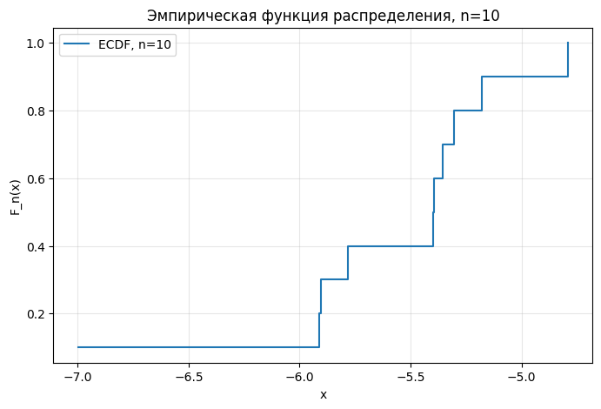
Рисунок 1 — Эмпирическая функция распределения для подвыборки объемом 10 элементов

При $n=10$ график имеет крупные скачки. Каждое отдельное наблюдение изменяет значение функции сразу на $0,1$, поэтому форма графика существенно зависит от случайного состава подвыборки.
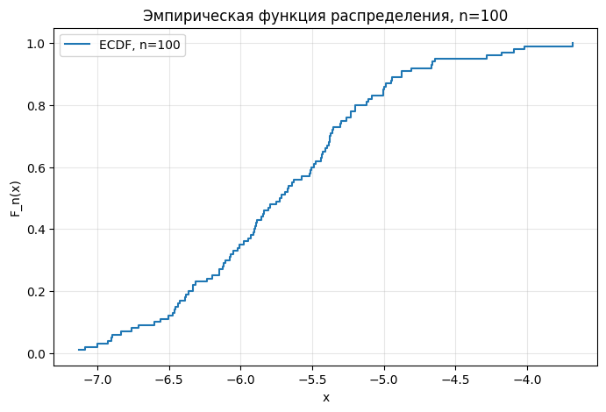
Рисунок 2 — Эмпирическая функция распределения для подвыборки объемом 100 элементов

При $n=100$ скачки становятся меньше, а график начинает лучше повторять теоретическую функцию распределения. Основная масса значений расположена в отрицательной области, что объясняется параметром сдвига.
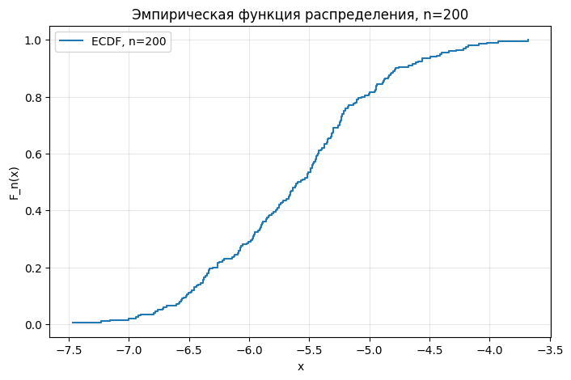
Рисунок 3 — Эмпирическая функция распределения для подвыборки объемом 200 элементов

При $n=200$ эмпирическая функция становится более устойчивой. График уже достаточно хорошо отражает общий вид теоретической функции распределения. Полученный результат подтверждает, что увеличение объема выборки уменьшает случайные колебания эмпирической функции.

Понятие гистограммы
Гистограмма является графическим способом представления распределения выборочных данных. Для ее построения область значений разбивается на интервалы, затем подсчитывается количество наблюдений, попавших в каждый интервал. Если гистограмма нормирована, то сумма площадей всех прямоугольников равна единице.
Первый шаг при построении гистограммы — выбрать число интервалов. Если интервалов слишком мало, форма распределения будет грубой. Если интервалов слишком много, гистограмма станет слишком шумной. В работе количество интервалов определялось по формуле:
$$b=\left\lceil 1+\log_{2}n\right\rceil .$$
После определения числа интервалов весь диапазон от минимального до максимального значения делится на равные части. Ширина одного интервала равна:
$$h=\frac{x_{max}-x_{min}}{b}.$$
Далее для каждого интервала подсчитывается частота $n_{j}$. Чтобы гистограмму можно было сравнивать с теоретической плотностью, используется не абсолютная частота, а плотность относительной частоты:
$${\hat{f}}_{j}=\frac{n_{j}}{nh},$$
где $n_{j}$ — количество элементов, попавших в $j$-й интервал. Деление на $nh$ переводит частоту в высоту прямоугольника так, чтобы площадь прямоугольника соответствовала относительной частоте. При такой нормировке площадь всех столбцов равна единице:
$$\sum_{j=1}^{b}{{\hat{f}}_{j}}h=1.$$
Следовательно, нормированная гистограмма становится выборочной оценкой плотности распределения. Именно поэтому ее можно накладывать на график теоретической плотности. Код ручного расчета интервалов и построения гистограмм приведен в приложении Г.
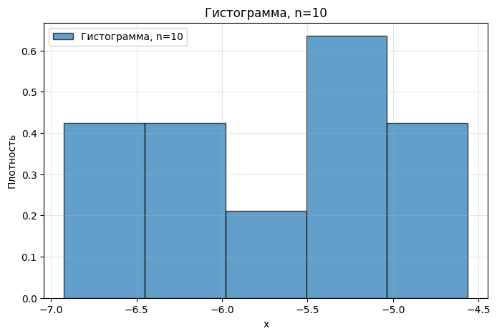
Рисунок 4 — Гистограмма для подвыборки объемом 10 элементов

Для подвыборки объемом 10 элементов форма гистограммы неустойчива. Отдельные столбцы могут быть высокими или низкими только из-за малого количества наблюдений.
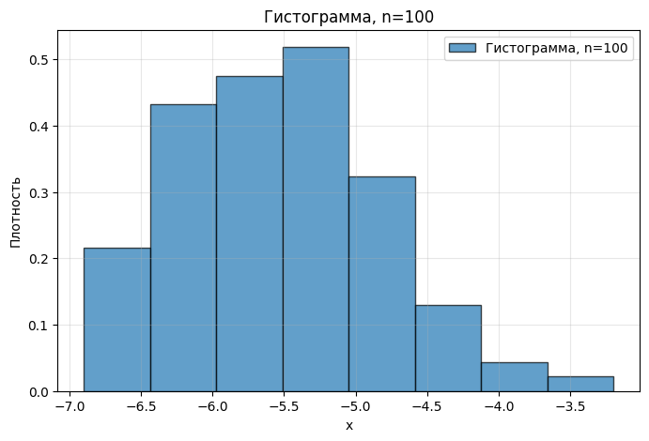
Рисунок 5 — Гистограмма для подвыборки объемом 100 элементов

При увеличении объема до 100 наблюдений начинает проявляться характерная форма распределения: значения находятся правее некоторой левой границы и имеют один основной максимум.
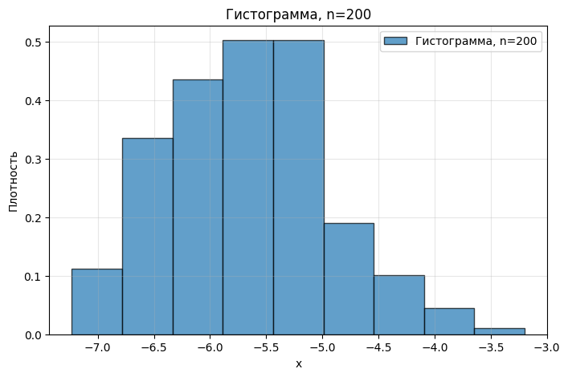
Рисунок 6 — Гистограмма для подвыборки объемом 200 элементов

Для подвыборки объемом 200 элементов гистограмма становится более гладкой. Правая часть распределения имеет более длинный хвост, что соответствует форме сдвинутого χ-распределения.

Описание параметров распределения и исследование их влияния
В сдвинутом χ-распределении рассматриваются два основных параметра: $df$ и $loc$. Параметр $df$ определяет форму распределения. При увеличении $df$ максимум плотности смещается вправо, а относительная асимметрия уменьшается. Параметр $loc$ не меняет форму распределения, а только переносит график вдоль оси $x$.
Для программного вычисления плотности и функции распределения были реализованы отдельные функции-обертки. Они сначала переводят исходное значение $x$ к величине $z=x-loc$, а затем применяют функции scipy.stats.chi.pdf и scipy.stats.chi.cdf. Соответствующие функции приведены в приложении В.
Для анализа влияния параметров по очереди изменялся один параметр при фиксированном втором параметре. Это позволяет отдельно увидеть влияние формы и влияние сдвига.
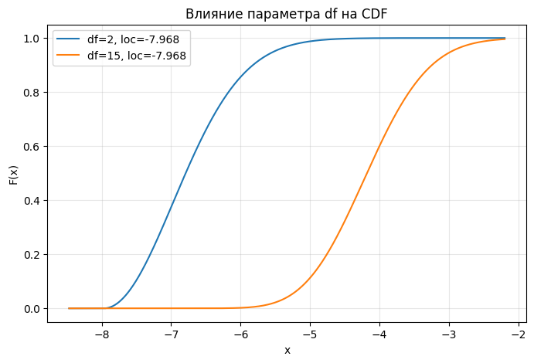
Рисунок 7 — Влияние параметра df на CDF сдвинутого χ-распределения

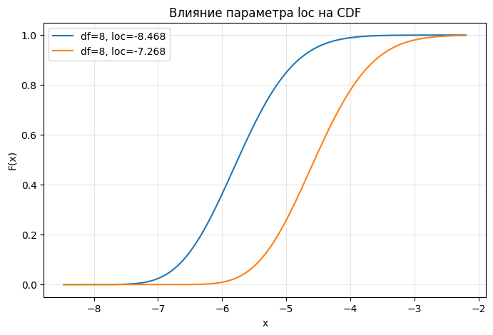
Рисунок 8 — Влияние параметра loc на CDF сдвинутого χ-распределения

На рисунках 7, 8 видно, что изменение $df$ меняет форму кривой плотности. При больших значениях $df$ плотность становится более узкой относительно центра и смещается по оси $x$. Изменение $loc$ приводит к горизонтальному переносу графика без изменения его формы.
Функция распределения при увеличении $loc$ смещается вправо. Это означает, что для достижения той же вероятности требуется большее значение $x$. При изменении $df$ меняется скорость роста функции распределения, так как меняется форма теоретического закона.

Точечные оценки параметров распределения
Точечная оценка — это численное значение, которое по выборке используется как приближение неизвестного параметра генеральной совокупности. В данной задаче нужно оценить два параметра сдвинутого χ-распределения: число степеней свободы $df$ и сдвиг $loc$. Масштаб фиксируется равным единице, поэтому он не оценивается. В работе используются два основных способа оценивания: метод моментов и метод максимального правдоподобия. Дополнительно выполняется ручная программная проверка через гамма-распределение, так как она была отдельно протестирована в файле tests.py.

МЕТОД МОМЕНТОВ
Метод моментов основан на приравнивании теоретических моментов распределения к соответствующим выборочным характеристикам. В этой задаче удобно начать не со среднего, а с дисперсии. Причина в том, что параметр сдвига переносит все значения на одну и ту же величину и не меняет разброс. Поэтому для сдвинутого χ-распределения при фиксированном $scale=1$ дисперсия не зависит от $loc$:
$$D\left(X\right)=D\left(Y\right)=ν-{\left[E\left(Y\right)\right]}^{2}.$$
Выборочная смещенная дисперсия $D_{см}$ приравнивается к теоретической дисперсии. Получается уравнение с одним неизвестным $ν$. В программе оно решается численно методом Брента:
$$ν-{\left(\sqrt{2}\frac{Γ\left(\frac{ν+1}{2}\right)}{Γ\left(\frac{ν}{2}\right)}\right)}^{2}=D_{см}.$$
После того как число степеней свободы найдено, остается определить сдвиг. Для этого используется формула математического ожидания. Выборочное среднее $\overline{x}$ приравнивается к теоретическому среднему $loc+E\left(Y\right)$, откуда выражается $loc$:
$$\hat{loc}=\overline{x}-\sqrt{2}\frac{Γ\left(\frac{\hat{ν}+1}{2}\right)}{Γ\left(\frac{\hat{ν}}{2}\right)}.$$
Таким образом, метод моментов выполняется в два шага: сначала по дисперсии находится форма распределения, затем по среднему находится горизонтальный сдвиг. Алгоритм оценивания методом моментов приведен в приложении Д.
Для исходной выборки метод моментов дал следующие оценки:
$${\hat{df}}_{MM}=10.872162, {\hat{loc}}_{MM}=-8.869282.$$

МЕТОД МАКСИМАЛЬНОГО ПРАВДОПОДОБИЯ
Метод максимального правдоподобия выбирает такие значения параметров, при которых наблюдаемая выборка выглядит наиболее вероятной в рамках выбранной модели. В отличие от метода моментов, ММП использует не только среднее и дисперсию, а всю плотность распределения. Для независимых наблюдений общая функция правдоподобия равна произведению плотностей в наблюдаемых точках:
$$L\left(ν,loc\right)=\prod_{i=1}^{n}{f_{X}}\left(x_{i};ν,loc\right).$$
Непосредственно перемножать плотности неудобно: произведение большого числа малых значений может приводить к численной потере точности. Поэтому вместо $L$ используют логарифм правдоподобия. Логарифм переводит произведение в сумму, но не меняет точку максимума:
$$l\left(ν,loc\right)=\sum_{i=1}^{n}{ln}f_{X}\left(x_{i};ν,loc\right).$$
Далее в эту сумму подставляется формула плотности сдвинутого χ-распределения. Так как плотность положительна только при $x_{i}>loc$, при оптимизации обязательно накладывается ограничение $loc<minx_{i}$:
$$l\left(ν,loc\right)=-n\left(\frac{ν}{2}-1\right)ln2-nlnΓ\left(\frac{ν}{2}\right)+\left(ν-1\right)\sum_{i=1}^{n}{ln}\left(x_{i}-loc\right)-\frac{1}{2}\sum_{i=1}^{n}{{\left(x_{i}-loc\right)}^{2}}.$$
Максимум логарифма правдоподобия соответствует минимуму отрицательного логарифма правдоподобия. Поэтому в программе задача записывается как задача минимизации:
$$\left(\hat{ν},\hat{loc}\right)=arg\min_{ν>0, loc<minx_{i}}\left[-l\left(ν,loc\right)\right].$$
В Python для этой задачи используется scipy.stats.chi.fit с зафиксированным масштабом fscale=1. В результате подбираются только параметры df и loc. Код получения ММП-оценок приведен в приложении Д.
Результаты точечного оценивания приведены в таблице 3.

Параметр | Обозначение | Метод моментов | ММП
число степеней свободы | df | 10,872162 | 28,158459
параметр сдвига | loc | -8,869282 | -10,905760
масштаб | scale | 1,000000 | 1,000000
Таблица 3 — Сравнение точечных оценок параметров

Для сравнения качества оценок были вычислены максимальные отклонения между эмпирической функцией распределения и теоретическими функциями распределения. Результаты приведены в таблице 4.
Метод | Максимальное отклонение D | p-value
метод моментов | 0,054880 | 0,315273
метод максимального правдоподобия | 0,048622 | 0,462873
оценка при фиксированном df = 5,71 | 0,069503 | 0,105114
Таблица 4 — Максимальные отклонения эмпирической функции от теоретических CDF

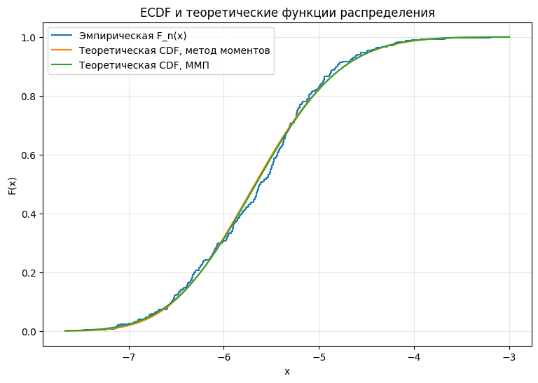
Рисунок 9 — Сравнение эмпирической функции распределения с теоретическими функциями

На рисунке 9 видно, что теоретические функции распределения, построенные по оценкам метода моментов и ММП, проходят близко к эмпирической функции распределения. Для данной выборки максимальное отклонение по ММП равно 0,048622, что меньше отклонения для метода моментов, равного 0,054880. Поэтому в дальнейших проверках в качестве основной модели используются ММП-оценки:
$${\hat{df}}_{MLE}=28.158459, {\hat{loc}}_{MLE}=-10.905760, scale=1.$$

ДОПОЛНИЕТЛЬНАЯ РУЧНАЯ ПРОВЕРКА ЧЕРЕЗ ГАММА-РАСПРЕДЕЛЕНИЕ
Отдельно была выполнена ручная контрольная проверка оценивания через гамма-распределение. В отчете она находится именно в подразделе 2.5.3, то есть сразу после основных точечных оценок, а соответствующий программный код помещен в приложение Д после листинга метода моментов и ММП. Эта проверка не заменяет основное оценивание, а служит дополнительным контролем результата, полученным в файле tests.py. Идея проверки основана на связи χ-распределения, χ²-распределения и гамма-распределения:
$$Y∼χ_{ν} ⇒ Y^{2}∼χ_{ν}^{2}∼Γ\left(\frac{ν}{2},2\right).$$
Из этой связи следует, что параметр формы гамма-распределения можно использовать как промежуточную оценку. Если gamma.fit дает оценку формы $\hat{a}$, то число степеней свободы пересчитывается так:
$${\hat{ν}}_{Γ}=2\hat{a},$$
где $\hat{a}$ — оценка параметра формы, полученная функцией stats.gamma.fit. Практически проверка выполнялась следующим образом. Сначала исходные значения округлялись до четырех знаков, как в файле tests.py. Затем выполнялась подгонка сдвинутого гамма-распределения при фиксированном масштабе $scale=1$. После этого значение ${\hat{ν}}_{Γ}$ фиксировалось в функции stats.chi.fit, чтобы пересчитать параметр сдвига уже в χ-модели:
$$\left({\hat{ν}}_{Γ},{\hat{loc}}_{Γ}\right)=chi.fit\left(X,fdf=2\hat{a},fscale=1\right).$$
Результаты контрольного расчета приведены в таблице 5.

Показатель | Значение
оценка параметра формы gamma.fit, a_hat | 2,138423
оценка сдвига gamma.fit | -7,484049
фиксированный масштаб gamma.fit | 1,0
пересчет df_gamma = 2 * a_hat | 4,276845
df после chi.fit при фиксированном df | 4,276845
loc после chi.fit при фиксированном df | -7,637902
статистика Колмогорова для контрольной оценки | 0,087482
p-value для контрольной оценки | 0,019033
Таблица 5 — Результаты ручной проверки через гамма-распределение

Полученная через гамма-распределение контрольная оценка не используется как основная. Смысл этого блока — показать, что дополнительная программа действительно была запущена и ее результат сопоставлен с основной моделью. Для контрольной оценки $p$-value критерия Колмогорова равно 0,019033, что меньше уровня значимости 0,05. Это означает, что контрольная гамма-процедура дает более заметное расхождение с эмпирическим распределением, чем прямое ММП-оценивание χ-распределения. Поэтому в основной части работы в качестве итоговых оценок оставлены ММП-оценки сдвинутого χ-распределения, а расчет через гамма-распределение включен как дополнительная ручная программная проверка.

СВОЙСТВА ОЦЕНОК
Оценка называется несмещенной, если ее математическое ожидание совпадает с истинным значением параметра:
$$E\left(\hat{θ}\right)=θ.$$
Оценка называется состоятельной, если при увеличении объема выборки она сходится по вероятности к истинному значению параметра:
$${\hat{θ}}_{n}\overset{P}{→}θ, n→∞.$$
Эффективность связана с дисперсией оценки. Среди несмещенных оценок более эффективной считается оценка с меньшей дисперсией:
$$D\left({\hat{θ}}_{1}\right)<D\left({\hat{θ}}_{2}\right).$$
Для конечной выборки нелинейные оценки $df$ и $loc$ не обязаны быть несмещенными. Однако метод максимального правдоподобия обычно является предпочтительным, поскольку использует всю форму распределения, а не только отдельные моменты.

интервальные оценки параметров распределения
Интервальная оценка задает не одно значение параметра, а диапазон значений, который с заданной доверительной вероятностью содержит истинный параметр. В отличие от точечной оценки, доверительный интервал показывает устойчивость результата: чем шире интервал, тем менее точно параметр определяется по имеющейся выборке. В работе использовался бутстрэп-метод, так как аналитические формулы доверительных интервалов для параметров сдвинутого χ-распределения неудобны. Код расчета доверительных интервалов приведен в приложении Е.
Алгоритм бутстрэпа:
из исходной выборки объема $n$ формируется новая выборка того же объема с возвращением;
для этой выборки вычисляются ММП-оценки ${\hat{df}}^{*}$ и ${\hat{loc}}^{*}$;
шаги 1–2 повторяются $B$ раз;
из эмпирического распределения оценок берутся квантили 0,025 и 0,975.
После многократного повторения получается набор бутстрэп-оценок одного и того же параметра. Из этого набора берутся нижний и верхний эмпирические квантили. Для доверительной вероятности $γ=0,95$ доверительный интервал имеет вид:
$$\left[{\hat{θ}}_{0.025}^{*}, {\hat{θ}}_{0.975}^{*}\right].$$
В этой формуле ${\hat{θ}}_{0.025}^{*}$ — 2,5%-й квантиль бутстрэп-оценок, а ${\hat{θ}}_{0.975}^{*}$ — 97,5%-й квантиль. Вычисленные интервальные оценки представлены в таблице 6.
Таблица 6 — Интервальные оценки параметров распределения
Параметр | ММП-оценка | Нижняя граница 95% ДИ | Верхняя граница 95% ДИ
df | 28,158459 | 4,633521 | 234,555161
loc | -10,905760 | -20,929087 | -7,711064
Доверительный интервал для $df$ получился широким. Это связано с тем, что форма χ-распределения при больших значениях $df$ меняется сравнительно плавно, поэтому по выборке конечного объема параметр формы оценивается не очень устойчиво. Интервал для $loc$ также достаточно широкий, потому что параметр сдвига связан с левой границей распределения и чувствителен к расположению крайних наблюдений.

Проверка статистических гипотез
Проверка статистических гипотез выполнялась при уровне значимости:
$$α=0.05.$$
Уровень значимости $α$ задает допустимую вероятность ошибки первого рода, то есть вероятность отвергнуть верную нулевую гипотезу. Если $p$-value больше $α$, то наблюдаемые расхождения можно считать статистически несущественными и нет оснований отвергать нулевую гипотезу. Если $p$-value меньше или равно $α$, то расхождение считается существенным, и нулевая гипотеза отвергается.

ГИПОТЕЗЫ О ПАРАМЕТРАХ РАСПРЕДЕЛЕНИЯ
Проверка гипотез о параметрах выполнялась с использованием построенных доверительных интервалов. Здесь логика следующая: если проверяемое значение попадает внутрь 95% доверительного интервала, то оно согласуется с выборочными данными на уровне значимости 0,05. Если значение лежит вне интервала, то оно считается статистически несогласованным с выборкой.
Таблица 7 — Проверка гипотез о параметрах распределения
Гипотеза | Проверяемое значение | Доверительный интервал | Решение
H0: df = df_MLE | 28,158459 | [4,633521; 234,555161] | нет оснований отвергать
H0: loc = loc_MLE | -10,905760 | [-20,929087; -7,711064] | нет оснований отвергать
По таблице 7 видно, что ММП-оценки параметров лежат внутри соответствующих доверительных интервалов. Следовательно, гипотезы о параметрах не отвергаются.

ГИПОТЕЗА О ВИДЕ РАСПРЕДЕЛЕНИЯ
Нулевая гипотеза о виде распределения формулируется следующим образом:
$$H_{0}:X∼loc+χ\left(df\right),$$
где параметры распределения равны ММП-оценкам:
$$df=28.158459, loc=-10.905760, scale=1.$$
Альтернативная гипотеза:
$$H_{1}:\text{выборка не имеет сдвинутого }χ\text{-распределения с указанными параметрами}.$$
Для проверки использовались критерий Колмогорова и критерий χ² Пирсона. Код проверки гипотезы о виде распределения приведен в приложении Ж.
Критерий Колмогорова сравнивает две функции распределения: эмпирическую $F_{n}\left(x\right)$, построенную по данным, и теоретическую $F\left(x\right)$, заданную выбранной моделью. Статистика критерия вычисляется как максимальное расстояние между этими функциями по всем значениям $x$:
$$D_{n}=\sup_{x}\left|F_{n}\left(x\right)-F\left(x\right)\right|.$$
Критерий χ² Пирсона проверяет не расстояние между функциями, а соответствие частот по интервалам. Для каждого интервала сравнивается наблюдаемое число элементов $n_{j}$ и ожидаемое число $np_{j}$. Чем больше различие между ними, тем больше значение статистики:
$$χ_{набл}^{2}=\sum_{j=1}^{m}{\frac{{\left(n_{j}-np_{j}\right)}^{2}}{np_{j}}},$$
где $n_{j}$ — наблюдаемая частота в $j$-м интервале, $p_{j}$ — теоретическая вероятность попадания в этот интервал. В работе использовались равновероятные интервалы, поэтому ожидаемая частота в каждом интервале равна:
$$np_{j}=\frac{n}{m}=\frac{300}{10}=30.$$
Так как параметры распределения предварительно оценивались по той же выборке, число степеней свободы критерия уменьшается на число оцененных параметров. Поэтому число степеней свободы определяется как:
$$k=m-1-r,$$
где $m=10$ — число интервалов, $r=2$ — число оцененных параметров. Поэтому:
$$k=10-1-2=7.$$
Таблица 8 — Проверка гипотезы о виде распределения
Критерий | Статистика | Степени свободы | p-value | Решение
Колмогорова | 0,048622 | — | 0,462873 | нет оснований отвергать H0
χ² Пирсона | 10,800000 | 7 | 0,147584 | нет оснований отвергать H0
Таблица 9 — Частоты для критерия χ² Пирсона
Интервал | Наблюдаемая частота | Ожидаемая частота
1 | 31 | 30,000000
2 | 36 | 30,000000
3 | 23 | 30,000000
4 | 25 | 30,000000
5 | 23 | 30,000000
6 | 33 | 30,000000
7 | 41 | 30,000000
8 | 33 | 30,000000
9 | 30 | 30,000000
10 | 25 | 30,000000
По критерию Колмогорова $p$-value равно 0,462873, что больше 0,05. По критерию χ² Пирсона $p$-value равно 0,147584, что также больше 0,05. Следовательно, на уровне значимости 0,05 нет оснований отвергать гипотезу о том, что исходная выборка описывается сдвинутым χ-распределением с параметрами, оцененными методом максимального правдоподобия.

ГИПОТЕЗА ОБ ОДНОРОДНОСТИ ВЫБОРОК
Для проверки однородности была построена дополнительная выборка из близкого сдвинутого гамма-распределения. Эта часть нужна для сравнения двух выборок: исходной и искусственно сгенерированной. Параметры гамма-распределения были подобраны так, чтобы среднее и дисперсия были близки к характеристикам исходной выборки. После генерации проверяется, можно ли считать две выборки полученными из одного распределения.
Генерация второй выборки выполнялась методом обратного преобразования. Его смысл состоит в том, что сначала генерируется равномерная случайная величина, а затем к ней применяется обратная функция распределения нужного закона. Если $U$ имеет равномерное распределение на интервале $\left(0,1\right)$, то величина
$$Y=G^{-1}\left(U\right)$$
имеет распределение с функцией распределения $G$. Поэтому для генерации гамма-выборки использовался метод обратного преобразования:
$$Y_{Γ}=loc+G_{Γ}^{-1}\left(U;a,θ\right).$$
После получения второй выборки две эмпирические функции распределения сравниваются между собой. Двухвыборочный критерий Колмогорова-Смирнова использует статистику:
$$D_{n,m}=\sup_{x}\left|F_{n}\left(x\right)-G_{m}\left(x\right)\right|,$$
где $F_{n}\left(x\right)$ и $G_{m}\left(x\right)$ — эмпирические функции распределения двух сравниваемых выборок. Код генерации второй выборки и проверки однородности приведен в приложении З.
Таблица 10 — Проверка гипотезы об однородности выборок
Показатель | Значение
параметр формы гамма-распределения | 56,671493
параметр масштаба гамма-распределения | 0,092797
статистика двухвыборочного критерия | 0,060000
p-value | 0,653575
число имитаций для мощности | 300
оценка мощности критерия | 0,053333
решение | нет оснований отвергать однородность
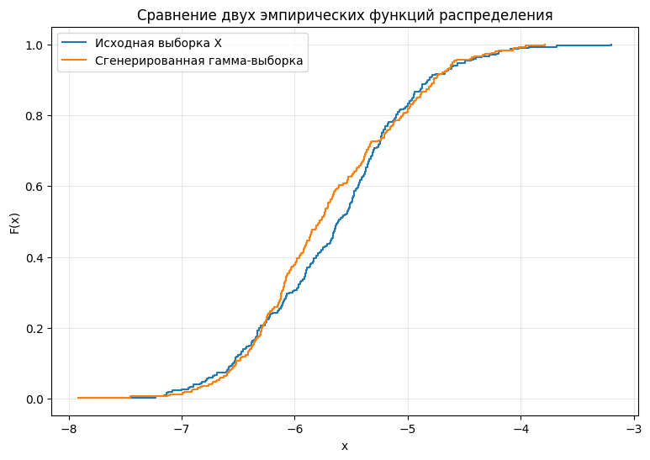
Рисунок 10 — Сравнение эмпирических функций исходной и сгенерированной выборок
В данной реализации $p$-value двухвыборочного критерия равно 0,653575. Так как это значение больше 0,05, нет оснований отвергать гипотезу об однородности исходной выборки и сгенерированной гамма-выборки. При этом оценка мощности критерия равна 0,053333, что показывает небольшую вероятность обнаружения выбранного отличия при данном способе моделирования альтернативы.

ЗАКЛЮЧЕНИЕ
В ходе курсовой работы была исследована выборка варианта 4, содержащая 300 наблюдений. По варианту в качестве вероятностной модели использовалось χ-распределение со сдвигом. Стандартное χ-распределение определено только на неотрицательной полуоси, поэтому отрицательные значения исходной выборки объясняются отрицательным параметром сдвига $loc$.
Были вычислены основные выборочные характеристики. Выборочное среднее составило -5,646837, медиана — -5,614435, смещенная дисперсия — 0,488010, несмещенная дисперсия — 0,489642. Положительный третий центральный момент показал наличие правосторонней асимметрии, что согласуется с теоретическим видом χ-распределения.
Были построены эмпирические функции распределения и гистограммы для подвыборок объемом 10, 100 и 200 элементов. Увеличение объема подвыборки сделало графики более устойчивыми и приближенными к теоретической форме распределения. Также были построены графики плотности и функции распределения при различных значениях параметров $df$ и $loc$, что позволило показать их влияние на форму и положение распределения.
Точечные оценки параметров были найдены методом моментов и методом максимального правдоподобия. Дополнительно была выполнена ручная программная проверка через гамма-распределение по файлу tests.py. Контрольная гамма-процедура была включена в отчет, но не выбрана в качестве основной, так как дала худшее согласие с эмпирическим распределением. В качестве основной модели были использованы ММП-оценки:
$$\hat{df}=28.158459, \hat{loc}=-10.905760, scale=1.$$
По бутстрэп-методу были построены 95% доверительные интервалы для параметров. Гипотезы о параметрах не были отвергнуты, так как точечные оценки лежат внутри соответствующих доверительных интервалов. Критерии Колмогорова и χ² Пирсона также не дали оснований отвергать гипотезу о том, что исходная выборка имеет сдвинутое χ-распределение с найденными параметрами.
Гипотеза об однородности исходной выборки и сгенерированной близкой гамма-выборки по двухвыборочному критерию Колмогорова-Смирнова также не была отвергнута. Таким образом, поставленные в работе задачи выполнены: выборка загружена и исследована, построены графики, получены оценки параметров и проведена проверка статистических гипотез.

Список использованных источников
  - Максвелл Дж. К. Иллюстрации динамической теории газов. Часть I. О движениях и столкновениях абсолютно упругих сфер // The London, Edinburgh, and Dublin Philosophical Magazine and Journal of Science. 1860. Т. 19. № 124. С. 19–32. — URL: https://doi.org/10.1080/14786446008642818 (дата обращения: 19.06.2026).
  - Пирсон К. О критерии, позволяющем установить, может ли заданная система отклонений от вероятного в случае коррелированной системы переменных быть объяснена случайной выборкой // The London, Edinburgh, and Dublin Philosophical Magazine and Journal of Science. 1900. Т. 50. № 302. С. 157–175. — URL: https://doi.org/10.1080/14786440009463897 (дата обращения: 19.06.2026).
  - Фишер Р. А. О математических основаниях теоретической статистики // Philosophical Transactions of the Royal Society of London. Series A. 1922. Т. 222. С. 309–368. — URL: https://doi.org/10.1098/rsta.1922.0009 (дата обращения: 19.06.2026).
  - Джонсон Н. Л., Котц С., Балакришнан Н. Непрерывные одномерные распределения. Т. 1. 2-е изд. Нью-Йорк: Wiley, 1994. 784 с. — URL: https://www.wiley.com/en-us/Continuous%2BUnivariate%2BDistributions%2C%2BVolume%2B1%2C%2B2nd%2BEdition-p-9780471584957 (дата обращения: 19.06.2026).
  - Уолк К. Справочник по статистическим распределениям для экспериментаторов. Стокгольм: Стокгольмский университет, группа физики частиц, 2007. — URL: https://staff.fysik.su.se/~walck/suf9601.ps.gz (дата обращения: 19.06.2026).
  - Виртанен П., Гоммерс Р., Олифант Т. Э. и др. SciPy 1.0: фундаментальные алгоритмы для научных вычислений на Python // Nature Methods. 2020. Т. 17. № 3. С. 261–272. — URL: https://doi.org/10.1038/s41592-019-0686-2 (дата обращения: 19.06.2026).
  - Документация SciPy. scipy.stats.chi — χ-распределение. — URL: https://docs.scipy.org/doc/scipy/reference/generated/scipy.stats.chi.html (дата обращения: 19.06.2026).
  - Документация SciPy. scipy.stats.kstest — критерий Колмогорова–Смирнова. — URL: https://docs.scipy.org/doc/scipy/reference/generated/scipy.stats.kstest.html (дата обращения: 19.06.2026).
  - Документация SciPy. scipy.stats.chisquare — критерий согласия χ² Пирсона. — URL: https://docs.scipy.org/doc/scipy/reference/generated/scipy.stats.chisquare.html (дата обращения: 19.06.2026).
  - Документация SciPy. scipy.stats.ks_2samp — двухвыборочный критерий Колмогорова–Смирнова. — URL: https://docs.scipy.org/doc/scipy/reference/generated/scipy.stats.ks_2samp.html (дата обращения: 19.06.2026).
  - Документация проекта Jupyter. — URL: https://docs.jupyter.org/ (дата обращения: 19.06.2026).

Приложение А
Листинг программы «Импорт библиотек и загрузка исходного файла данных».
import math
import random
from collections import Counter

import numpy as np
import matplotlib.pyplot as plt
from scipy import stats, special, optimize

RANDOM_SEED = 2026
random.seed(RANDOM_SEED)
np.random.seed(RANDOM_SEED)

def load_sample(path):
values = []
with open(path, "r", encoding="utf-8") as file:
for line in file:
line = line.strip()
if line:
values.append(float(line.replace(",", ".")))
return values

X = load_sample("Vyborka.csv")
print("Объем выборки n =", len(X))
print("Первые 10 элементов:", X[:10])
print("Минимум:", min(X))
print("Максимум:", max(X))

Приложение Б
Листинг программы «Вычисление основных выборочных характеристик».
def sample_sum(x):
total = 0.0
for value in x:
total += value
return total

def sample_mean(x):
return sample_sum(x) / len(x)

def sample_median(x):
values = sorted(x)
n = len(values)
middle = n // 2
if n % 2 == 1:
return values[middle]
return (values[middle - 1] + values[middle]) / 2

def sample_mode(x, digits=4):
rounded = [round(value, digits) for value in x]
counts = Counter(rounded)
max_count = max(counts.values())
if max_count == 1:
return "точная мода отсутствует"
return [value for value, count in counts.items()
if count == max_count]

def sample_range(x):
return max(x) - min(x)

def biased_variance(x):
mean_value = sample_mean(x)
total = 0.0
for value in x:
total += (value - mean_value) ** 2
return total / len(x)

def unbiased_variance(x):
mean_value = sample_mean(x)
total = 0.0
for value in x:
total += (value - mean_value) ** 2
return total / (len(x) - 1)

def initial_moment(x, k):
return sum(value ** k for value in x) / len(x)

def central_moment(x, k):
mean_value = sample_mean(x)
return sum((value - mean_value) ** k for value in x) / len(x)

Приложение В
Листинг программы «Построение эмпирической функции распределения и задание функций χ-распределения со сдвигом».
def ecdf_points(x):
values = sorted(x)
n = len(values)
y_values = [(i + 1) / n for i in range(n)]
return values, y_values

def chi_shift_pdf(x, df, loc):
z = np.asarray(x) - loc
return np.where(z > 0, stats.chi.pdf(z, df=df), 0.0)

def chi_shift_cdf(x, df, loc):
z = np.asarray(x) - loc
return np.where(z > 0, stats.chi.cdf(z, df=df), 0.0)

def plot_ecdf(sample, df, loc, path, title):
xp, yp = ecdf_points(sample)
grid = np.linspace(min(X) - 0.4, max(X) + 0.4, 600)

plt.figure(figsize=(8, 5))
plt.step(xp, yp, where="post", label="ЭФР")
plt.plot(grid, chi_shift_cdf(grid, df, loc),
label="Теоретическая CDF")
plt.xlabel("x")
plt.ylabel("F(x)")
plt.title(title)
plt.legend()
plt.grid(True, alpha=0.3)
plt.tight_layout()
plt.savefig(path, dpi=220)
plt.close()

Приложение Г
Листинг программы «Построение нормированных гистограмм».
def histogram_manual(x, bins=None):
n = len(x)
if bins is None:
bins = max(3, math.ceil(1 + math.log2(n)))

x_min = min(x)
x_max = max(x)
width = (x_max - x_min) / bins
edges = [x_min + i * width for i in range(bins + 1)]
counts = [0] * bins

for value in x:
if value == x_max:
index = bins - 1
else:
index = int((value - x_min) / width)
counts[index] += 1

density = [count / (n * width) for count in counts]
return edges, counts, density

def plot_histogram(sample, df, loc, path, title):
bins = max(3, math.ceil(1 + math.log2(len(sample))))
grid = np.linspace(min(X) - 0.4, max(X) + 0.4, 600)

plt.figure(figsize=(8, 5))
plt.hist(sample, bins=bins, density=True,
alpha=0.65, edgecolor="black", label="Гистограмма")
plt.plot(grid, chi_shift_pdf(grid, df, loc),
linewidth=2, label="Теоретическая плотность")
plt.xlabel("x")
plt.ylabel("Плотность")
plt.title(title)
plt.legend()
plt.grid(True, alpha=0.3)
plt.tight_layout()
plt.savefig(path, dpi=220)
plt.close()

Приложение Д
Листинг программы «Точечное оценивание параметров методом моментов и методом максимального правдоподобия».
def chi_raw_moment(df, k):
return 2 ** (k / 2) * math.exp(
special.gammaln((df + k) / 2)
- special.gammaln(df / 2)
)

def chi_mean(df):
return chi_raw_moment(df, 1)

def chi_variance(df):
return df - chi_mean(df) ** 2

sample_mean_value = sample_mean(X)
sample_var_value = biased_variance(X)

df_mom = optimize.brentq(
lambda d: chi_variance(d) - sample_var_value,
1e-6,
1e5
)
loc_mom = sample_mean_value - chi_mean(df_mom)

# Оценка ММП. Масштаб фиксируется, так как в варианте
# заданы только df и loc.
df_mle, loc_mle, scale_mle = stats.chi.fit(X, fscale=1)

print("Метод моментов:", df_mom, loc_mom)
print("ММП:", df_mle, loc_mle, scale_mle)

# Дополнительная ручная проверка через гамма-распределение.
# Проверка вынесена отдельно, так как χ²-распределение
# является частным случаем гамма-распределения.
X_rounded = [round(value, 4) for value in X]

a_hat, loc_gamma, scale_gamma = stats.gamma.fit(
X_rounded,
fscale=1
)
df_gamma = a_hat * 2

df_fit_gamma, loc_fit_gamma, scale_fit_gamma = stats.chi.fit(
X_rounded,
fdf=df_gamma,
fscale=1
)

D_gamma, p_gamma = stats.kstest(
X_rounded,
lambda t: chi_shift_cdf(t, df_fit_gamma, loc_fit_gamma)
)

print("Проверка через gamma.fit:")
print("a_hat =", a_hat)
print("loc_gamma =", loc_gamma)
print("scale_gamma =", scale_gamma)
print("df_gamma =", df_gamma)
print("df_fit_gamma =", df_fit_gamma)
print("loc_fit_gamma =", loc_fit_gamma)
print("D_gamma =", D_gamma)
print("p_gamma =", p_gamma)

Приложение Е
Листинг программы «Построение доверительных интервалов бутстрэп-методом».
B = 1000
bootstrap_estimates = []
for _ in range(B):
bootstrap_sample = np.random.choice(
X,
size=len(X),
replace=True
)
try:
df_hat, loc_hat, _ = stats.chi.fit(
bootstrap_sample,
fscale=1
)
bootstrap_estimates.append([df_hat, loc_hat])
except Exception:
pass
bootstrap_estimates = np.asarray(bootstrap_estimates)
df_ci = np.percentile(bootstrap_estimates[:, 0], [2.5, 97.5])
loc_ci = np.percentile(bootstrap_estimates[:, 1], [2.5, 97.5])
print("95% ДИ для df:", df_ci)
print("95% ДИ для loc:", loc_ci)

Приложение Ж
Листинг программы «Проверка гипотезы о виде распределения».
alpha = 0.05

# Критерий Колмогорова
D_ks, p_ks = stats.kstest(
X,
lambda t: chi_shift_cdf(t, df_mle, loc_mle)
)

# Критерий хи-квадрат Пирсона по равновероятным интервалам
bins = 10
edges = stats.chi.ppf(
np.linspace(0, 1, bins + 1),
df=df_mle,
loc=loc_mle,
scale=1
)
edges[0] = -np.inf
edges[-1] = np.inf

observed, _ = np.histogram(X, bins=edges)
expected = np.full(bins, len(X) / bins)
chi_stat = np.sum((observed - expected) ** 2 / expected)
degrees_freedom = bins - 1 - 2
p_chi = stats.chi2.sf(chi_stat, degrees_freedom)

print("Колмогоров:", D_ks, p_ks)
print("Пирсон:", chi_stat, degrees_freedom, p_chi)

Приложение З
Листинг программы «Проверка гипотезы об однородности выборок и оценка мощности критерия».
shape_gamma = (sample_mean_value - loc_mle) ** 2 / sample_var_value
scale_gamma = sample_var_value / (sample_mean_value - loc_mle)

U = np.random.random(len(X))
Y_gamma = loc_mle + stats.gamma.ppf(
U,
a=shape_gamma,
scale=scale_gamma
)

D_two, p_two = stats.ks_2samp(X, Y_gamma)
print("D =", D_two)
print("p-value =", p_two)

def simulate_power(repetitions=300):
rejections = 0
for _ in range(repetitions):
u = np.random.random(len(X))
y = loc_mle + stats.gamma.ppf(
u,
a=shape_gamma,
scale=scale_gamma
)
_, p_value = stats.ks_2samp(X, y)
if p_value <= 0.05:
rejections += 1
return rejections / repetitions

power_estimate = simulate_power(300)
print("Оценка мощности критерия =", power_estimate)

